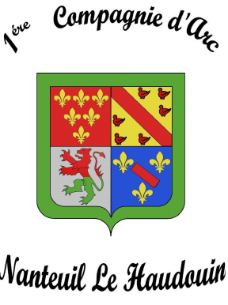

Droit à l’image
SAISON 2023/2024

Je soussigné (Nom et Prénom)
Autorise la 1ere Compagnie d’Arc de Nanteuil le Haudouin à photographier et/ou à filmer collectivement et/ou individuellement mon enfant (Nom et Prénom)

Photographier : □ Oui □ Non
Filmer : □ Oui □ Non

J’autorise également la 1ere Compagnie d’Arc de Nanteuil le Haudouin à utiliser les photos pour son site internet, le Facebook de la compagnie ou pour toutes autres opérations promotionnelles de l’image du club.

Site Internet : □ Oui □ Non
Facebook de la compagnie : □ Oui □ Non
Opérations promotionnelles de l’image du club : □ Oui □ Non

Fait le : …… / …… / ……….
A …………………..……………………………………

Lu et approuvé Signature du responsable légal

